Прокуратура Большеглушицкого района разъясняет: «Какие будут последствия, если гражданин, поступит в учреждение здравоохранения, в состоянии наркотического опьянения?»

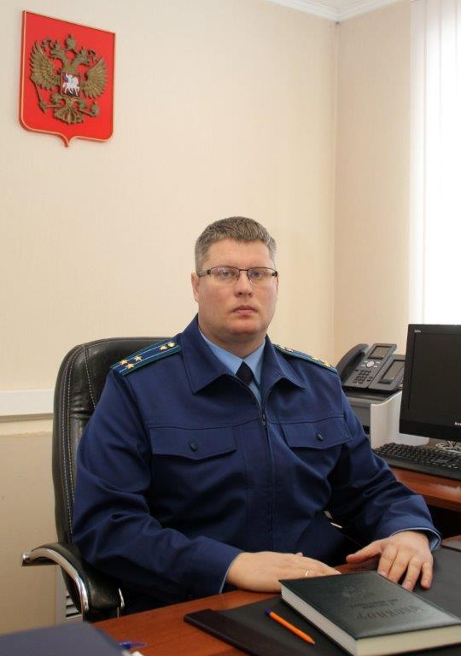
Положения действующего законодательства разъясняет прокурор района Дмитрий Абросимов.

В действующем законодательстве имеются сведения о факте обращения гражданина за оказанием медицинской помощи, состоянии его здоровья и диагнозе, иные сведения, полученные при его медицинском обследовании и лечении, составляют врачебную тайну.
В статье 13 Федерального закона от 21.11.2011 № 323-ФЗ «Об основах охраны здоровья граждан в Российской Федерации» установлен исчерпывающий перечень случаев, когда предоставление сведений, составляющих врачебную тайну, допускается без согласия гражданина или его законного представителя.
Так, предусмотрено информирование органов внутренних дел о поступлении пациента, в отношении которого имеются достаточные основания полагать, что вред его здоровью причинен в результате противоправных действий.
Обращение в учреждения здравоохранения гражданина, в том числе несовершеннолетнего, в состоянии наркотического опьянения, может указывать на совершение в отношении него, либо им самим противоправных или антиобщественных действий, за которые действующим законодательством предусмотрена административная или уголовная ответственность.
Таким образом, после обращений граждан, в том числе несовершеннолетних, в учреждения здравоохранения, обязанностью последних в силу Федерального закона № 323-ФЗ является информирование органов внутренних дел о таких пациентах.

26.07.2021

